Beta Public Relations B.V.
Veursestraatweg 104
2265 CG Leidschendam
T. 070 427 5200
E. info@betapr.nl

Servicevriendelijke mechanische asafdichting voor afvalwaterpompen

KSB heeft speciaal voor nat en droog opgestelde afvalwaterpompen een nieuwe dubbelwerkende mechanische asafdichting in tandemopstelling ontwikkeld. Bij de constructie van de nieuwe ‘4STQ’, die als dubbel afdichtingsmoduul werd ontworpen, hebben de ingenieurs van KSB veel aandacht besteed aan gemakkelijk in- en uitbouwen. Het toepassen van montagehulpen en bevestigingsbouten is niet nodig.

Dankzij de modulaire uitvoering kunnen stilstandtijden bij revisies worden verkort en montagefouten worden voorkomen. Een groep veren zorgt voor de vereiste voorspanning van de eigenlijke mechanische asafdichting. Deze veren zijn gemonteerd buiten het verpompte medium in de oliekamer. Dat beschermt de afzonderlijke veren tegen verontreiniging. Omdat de inbouwruimte in de pomp en de mechanische asafdichting optimaal op elkaar zijn afgestemd, is er op de glijvlakken slechts minimale slijtage en bereiken de afdichtelementen lange standtijden.

De glijvlakken zijn standaard van siliciumcarbide vervaardigd. Optioneel zijn ook glijvlakken van wolfraamcarbide leverbaar. Alle metalen onderdelen zijn vervaardigd van corrosiebestendig roestvrijstaal zoals 1.4122 of 1.4571. Voor de O-ringen past men FKM elastomeren toe. De nieuwe 4STQ is geschikt voor alle bedrijfsomstandigheden, waarvoor ook de pomp is toegelaten. Afdichtingen van dit type werken nu al uiterst succesvol reinigingsinstallaties voor afvalwater in Duitsland en Zuid-Amerika.

KSB is één van ’s werelds meest vooraanstaande producenten van pompen, afsluiters en bijbehorende systemen voor industrie en gebouwentechniek, water- en afvalwaterbeheer alsmede energietechniek en mijnbouw. Het concern is met eigen verkooporganisaties, productie- en servicebedrijven op alle continenten vertegenwoordigd. De Nederlandse dochteronderneming KSB Nederland is gevestigd in Zwanenburg.

Meer informatie
KSB Nederland B.V.
Postbus 211, 1160 AE Zwanenburg
T. 020 4079800
F. 020 4079801
E. infonl@ksb.com
W. www.ksb.nl

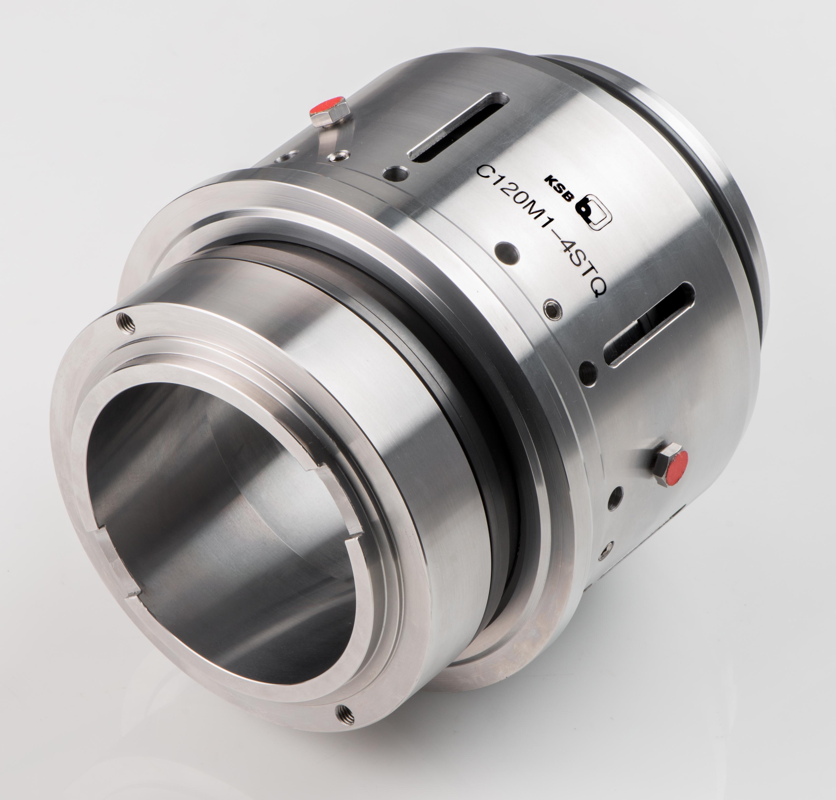

Foto: De nieuwe mechanische asafdichting ‘4STQ’ is als afdichtingsmoduul ontworpen en kan gemakkelijk worden in- en uitgebouwd.

